 | 法務部行政執行署花蓮分署新聞稿  發稿日期：113年2月27日  發稿機關：法務部行政執行署花蓮分署  聯 絡 人：行政執行官邱俊諭  連絡電話：03-834-8516

自己的香蕉自己種！
臺東縣成功鎮674坪法拍地 有志務農民眾不可錯過
法務部行政執行署花蓮分署3月「123全國聯合拍賣會」將於113年3月5日(星期二)登場，本次聯合拍賣會推出多筆優質且具潛力的不動產，其中位於臺東縣成功鎮玉港段土地，面積達674餘坪，屬風景區農牧用地，土地上種有上百棵香蕉樹，包含在本次拍賣範圍，本次為第1次拍賣，底價新臺幣362萬元，是有志務農民眾不可錯過的物件。為完整呈現該不動產樣貌，花蓮分署同步推出空拍實景影片，歡迎有興趣的民眾點擊下方連結觀賞（https://reurl.cc/K4Lmke）！
為建構法拍市場之公開透明環境，提升為民服務品質，花蓮分署自113年起創全國法拍機關首例推出「無人機空拍法拍不動產實景影片」，率先將無人機運用在法拍業務領域。藉由執行人員外出查封不動產時，操作無人機從空中視角將法拍物件之外觀與周邊環境進行拍攝，再後製剪輯成影片，相較於傳統僅能透過平面視角觀看照片，立體化的影像更能生動完整呈現不動產的全貌、邊界、範圍、鄰近地形地貌及周邊環境，使民眾在接收完整拍賣資訊的情況下，作為評估是否應買及出價金額之參考，更加保障應買人之權益。
以本次拍賣會臺東縣成功鎮玉港段土地為例，因土地面積遼闊，其上雜草林木叢生，種有為數上百棵香蕉樹，執行人員難以進入土地內部，僅能從馬路外部加以拍照，不僅無法透過照片觀看土地全貌，亦無法掌握不動產邊界及周邊環境。縱使民眾跑到現場，亦會面臨相同處境。然而利用遙控無人機機動、靈活的特性，即可克服上述地理環境的限制(請參閱下方照片)。
花蓮分署將持續落實「科技化的法務部」政策，精進無人機拍攝與剪輯技巧，供民眾隨時隨地上網點選瀏覽。其他更多動產與不動產法拍物件及資訊，請參考拍賣網站所公告之拍賣訊息。歡迎民眾於聯合拍賣會當日，作伙到場體驗法拍。

★各種空拍影片一次看：https://reurl.cc/G4nOMA

★臺東縣成功鎮玉港段不動產影片連結：https://reurl.cc/K4Lmke

★花蓮分署「無人機空拍法拍不動產實景影片」民眾滿意度連結：https://reurl.cc/13OnbD

★花蓮分署不動產拍賣公告：https://reurl.cc/bD71Od


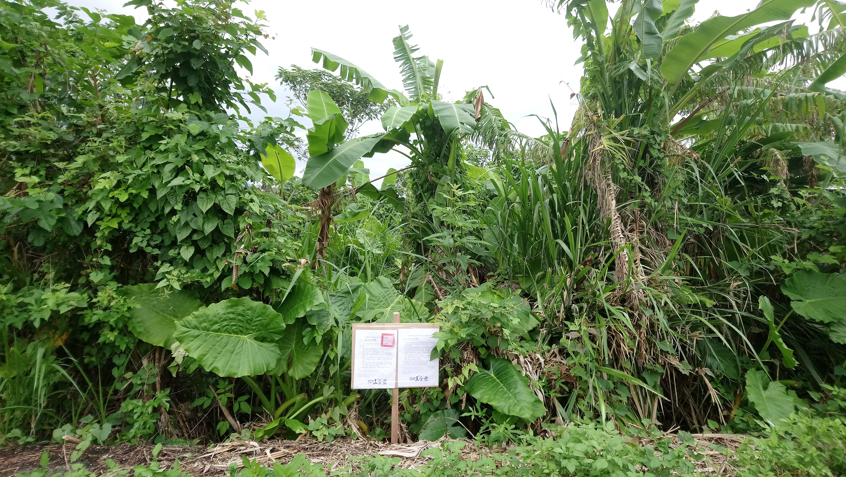
（台東縣成功鎮玉港段639地號土地，因林木叢生並種有香蕉樹，執行人員僅能從馬路上拍攝平面照片）
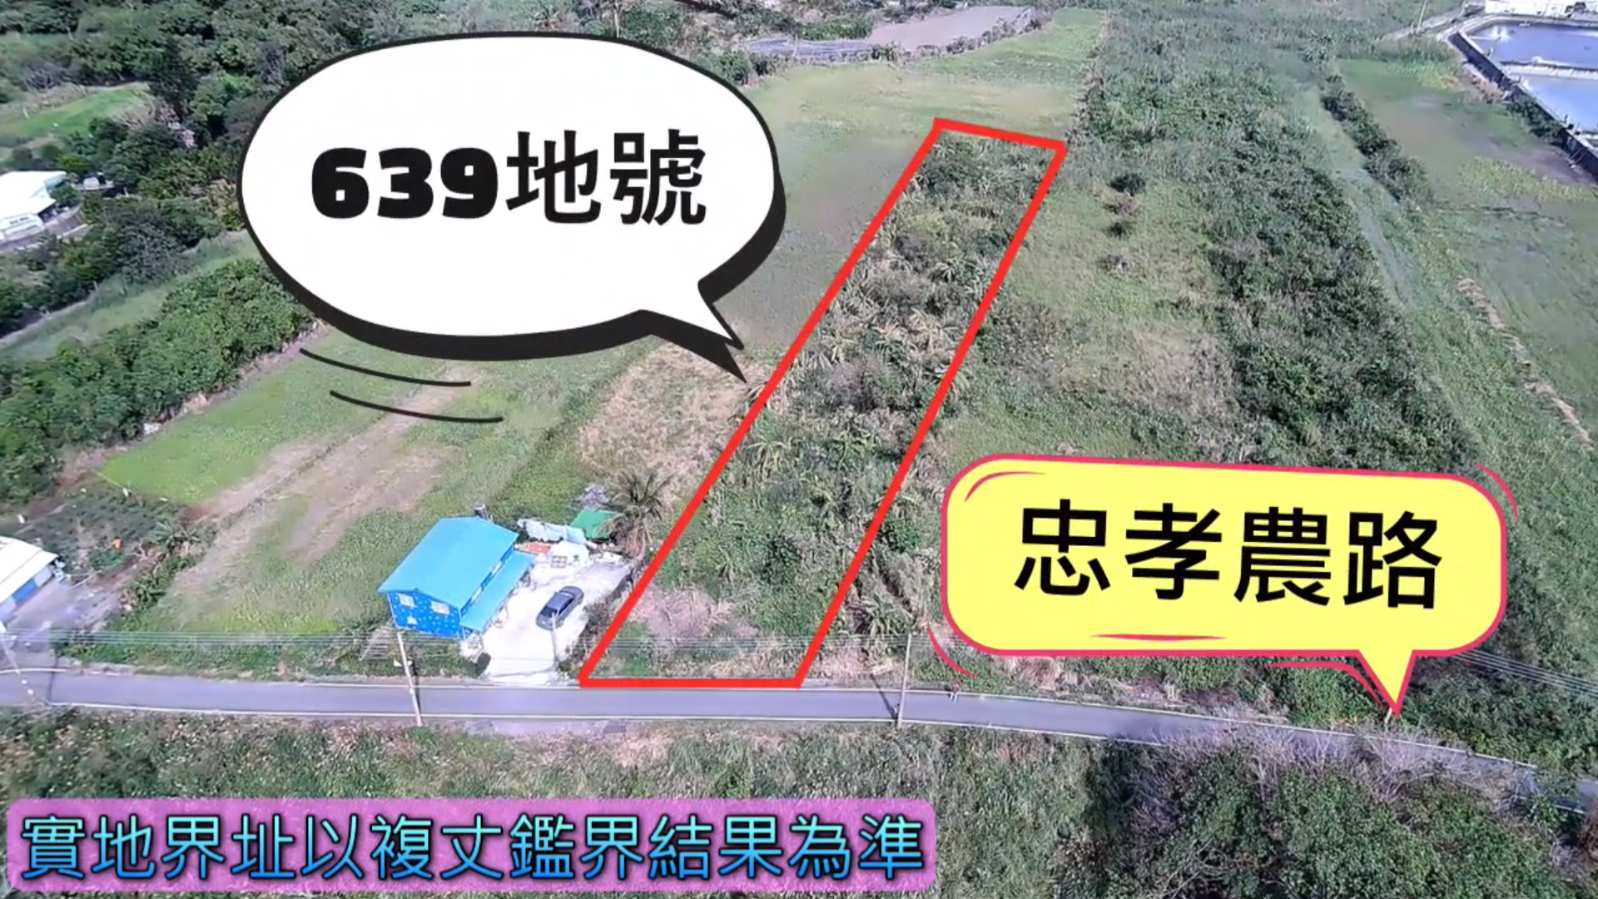
（利用遙控無人機克服地理環境限制，從空拍視角拍攝，不動產全貌、範圍、邊界、鄰近地形地貌與周邊環境一目了然。影片連結：https://reurl.cc/K4Lmke）

